**KARYA TULIS ILMIAH**

**PERBANDINGAN HASIL PENETAPAN KADAR VITAMIN C PADA BUAH NAGA MERAH (*Hylocereus costaricencis*) DAN BUAH NAGA PUTIH (*Hylocereus undatus*) DENGAN**

**METODE SPEKTROFOTOMETRI UV-Vis**



**MELVA MUTIARA HUTAGALUNG**

**NIM: P07539017022**

**POLITEKNIK KESEHATAN KEMENKES MEDAN**

**JURUSAN FARMASI**

**2020**

**KARYA TULIS ILMIAH**

**PERBANDINGAN HASIL PENETAPAN KADAR VITAMIN C PADA BUAH NAGA MERAH (*Hylocereus costaricencis*) DAN BUAH NAGA PUTIH (*Hylocereus undatus*) DENGAN**

**METODE SPEKTROFOTOMETRI UV-Vis**

Sebagai Syarat Menyelesaikan Pendidikan Program Studi Diploma III Farmasi



**MELVA MUTIARA HUTAGALUNG**

**NIM: P07539017022**

**POLITEKNIK KESEHATAN KEMENKES MEDAN**

**JURUSAN FARMASI**

**2020**

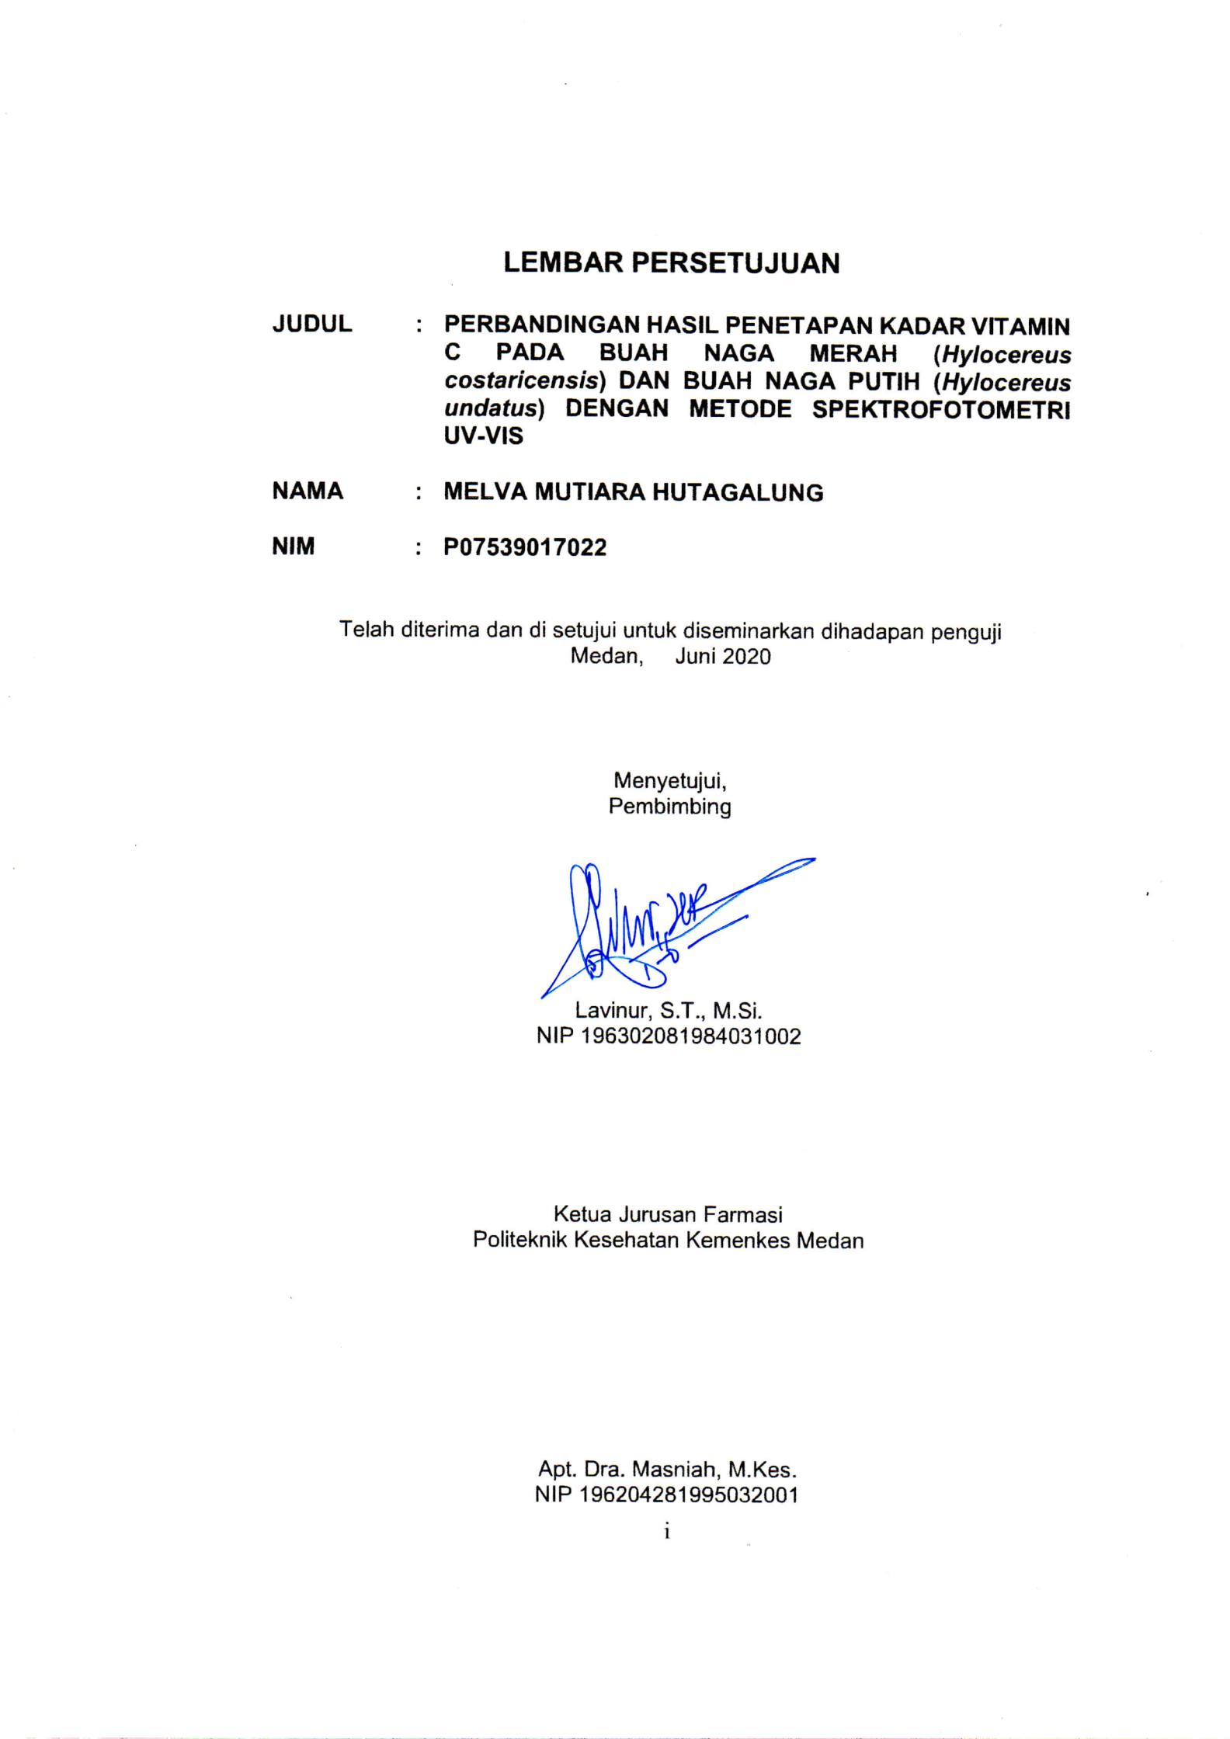

**LEMBAR PENGESAHAN**

**JUDUL : PERBANDINGAN HASIL PENETAPAN KADAR VITAMIN C PADA BUAH NAGA MERAH (*Hylocereus costaricensis*) DAN BUAH NAGA PUTIH (*Hylocereus undatus*) DENGAN METODE SPEKTROFOTOMETRI UV-VIS**

**NAMA : MELVA MUTIARA HUTAGALUNG**

**NIM : P07539017022**

Karya Tulis Ilmiah ini telah diuji pada Sidang Ujian Akhir Program

Jurusan Farmasi Politeknik Kesehatan Kemenkes Medan

Medan, Juni 2020

Penguji I Penguji II

apt., Drs. Ismedsyah, M.Kes. Hilda Suherman, M.Sc., Apt.

NIP 196406011993121001 NIP 199010242019022001

Ketua Penguji

Lavinur, S.T., M.Si.

NIP 196302081984031002

Ketua Jurusan Farmasi

Politeknik Kesehatan Kemenkes Medan

apt., Dra. Masniah, M.Kes.

NIP 196204281995032001

**SURAT PERNYATAAN**

**PERBANDINGAN HASIL PENETAPAN KADAR VITAMIN C PADA BUAH NAGA MERAH (*Hylocereus costaricencis*) DAN BUAH NAGA PUTIH (*Hylocereus undatus*) DENGAN METODE SPEKTROFOTOMETRI UV-Vis**

Dengan ini Saya menyatakan bahwa dalam Karya Tulis Ilmiah ini tidak terdapat karya yang pernah diajukan untuk disuatu perguruan tinggi dan sepanjang pengetahuan Saya juga tidak terdapat karya atau pendapat yang pernah ditulis atau diterbitkan oleh orang lain, kecuali yang secara tertulis diacu dalam naskah ini.

Medan, Juni 2020

MELVA MUTIARA HUTAGALUNG

P07539017022

**MEDAN HEALTH POLYTECHNIC OF MINISTRY OF HEALTH**

**PHARMACY DEPARTMENT**

**SCIENTIFIC PAPER, JUNE 2020**

**MELVA MUTIARA HUTAGALUNG**

**COMPARISON OF DETERMINATION RESULTS OF VITAMIN C LEVELS ON RED DRAGON FRUIT (*Hylocereus costaricencis*) AND WHITE DRAGON FRUIT (*Hylocereus undatus*) USING UV-VIS SPECTROTHOMETRI METHOD**

**xi + 26 pages, 4 tables, 4 pictures, 4 attachments**

**ABSTRACT**

Fruits are foods that are rich in vitamins, minerals, fats, proteins and fiber. This study aims to determine whether based on literature studies there is a Comparison of Determination of Vitamin C Levels in Red Dragon Fruit (*Hylocereus costaricencis*) and White Dragon Fruit (*Hylocereus undatus*) with the UV-Vis Spectrophotometry method and to find out based on literature studies what is the comparison of valuation results of vitamin C Content in red dragon fruit and white dragon fruit by UV-Vis Spectrophotometry method.

The method used in this study was the literature study, namely by collecting data from two literatures that have the same research topic.

The results of the study showed that in first Journal by Suhaera et al the vitamin C content of red dragon fruit was 0.3108 ppm and white dragon fruit was 0.3338 ppm whereas in second Journal by Rizky Febriani Pohan showed that the vitamin C content of red dragon fruit was 0.3059 ppm and white dragon fruit was 0.3341 ppm.

The conclusion of the research was that in first Journal and second Journal showed that vitamin C levels in red and white dragon have different results. In first Journal and second Journal showed that the levels of vitamin C in the red dragon were 0.3108 ppm and 0.3059 ppm. In first Journal and second Journal showed that the white dragon vitamin C levels were 0.3338 ppm and 0.3341 ppm.

Keywords : Ascorbate, Reddragonfruit, Whitedragonfruit, UV-Vis

Spectrophotometry

References : 25 (2006 - 2019)

**POLITEKNIK KESEHATAN KEMENKES MEDAN**

**JURUSAN FARMASI**

**KTI, JUNI 2020**

**MELVA MUTIARA HUTAGALUNG**

**PERBANDINGAN HASIL PENETAPAN KADAR VITAMIN C PADA BUAH NAGA MERAH (*Hylocereus costaricencis*) DAN BUAH NAGA PUTIH (*Hylocereus undatus*) DENGAN METODE SPEKTROFOTOMETRI UV-VIS**

xi + 26 halaman, 4 tabel, 4 gambar, 4 lampiran

**ABSTRAK**

Buah adalah bahan makanan yang kaya akan vitamin, mineral, lemak, protein dan serat. Penelitian ini bertujuan untuk mengetahui apakah berdasarkan studi literatur ada Perbandingan Hasil Penetapan Kadar Vitamin C pada Buah Naga Merah (*Hylocereus costaricencis*) dan Buah Naga Putih (*Hylocereus undatus*) dengan Metode Spektrofotometri UV-Vis dan untuk mengetahui berdasarkan studi literatur berapakah Perbandingan Hasil Penetapan Kadar Vitamin C pada Buah Naga Merah (*Hylocereus costaricencis*) dan Buah Naga Putih (*Hylocereus undatus*) dengan Metode Spektrofotometri UV-Vis.

Metode yang digunakan pada penelitian ini adalah Studi Literatur, yakni dengan pengumpulan data dari dua literatur yang memiliki topik yang sama dengan penelitian.

Hasil dari penelitian menujukkan bahwa pada Jurnal I kadar vitamin C buah naga merah adalah 0,3108 ppm dan buah naga putih adalah 0,3338 ppm. Sedangkan pada jurnal II kadar vitamin C buah naga merah adalah 0,3059 ppm dan buah naga putih adalah 0,3341 ppm.

Kesimpulan penelitian, berdasarkan studi literatur pada Jurnal I dan Jurnal II kadar vitamin C pada naga merah dan naga putih memiliki hasil yang berbeda. Pada jurnal I dan Jurnal II kadar vitamin C pada naga merah adalah 0,3108 ppm dan 0,3059 ppm. Pada Jurnal I dan Jurnal II kadar vitamin C naga putih adalah 0,3338 ppm dan 0,3341 ppm.

Kata Kunci : Askorbat, Nagamerah, Nagaputih, Spektrofotometri UV-Vis

Bacaan : 25 (2006 – 2019)

**KATA PENGANTAR**

Puji Syukur Penulis panjatkan kepada Tuhan yang Maha Esa atas berkatdan rahmat-Nya Penulis mampu menyelesaikan KaryaTulisIlmiah yang berjudul “Perbandingan Hasil Penetapan Kadar Vitamin C pada Buah Naga Merah (*Hylocereus costaricencis*) dan Buah Naga Putih (*Hylocereus undatus*) dengan Metode Spektrofotometri UV-Vis”. Yang menjadi salah satu persyaratan pendidikan program D-III Jurusan Farmasi Poltekkes Kemenkes Medan. Penulisan Karya Tulis Ilmiah ini dapat diselesaikan berkat bantuan dari berbagai pihak. Pada kesempatan ini Penulis menyampaikan terimakasih yang sebesar-besarnya kepada:

1. Ibu Dra. Ida Nurhayati, M.Kes. selaku Direktur Politeknik Kesehatan Kementerian Kesehatan Medan.
2. Ibu apt., Dra. Masniah, M.Si. selaku Ketua Jurusan Farmasi Poltekkes Kemenkes Medan.
3. Ibu Ernoviya, S.Farm., Apt. Sebagai Dosen Pembimbing Akademik yang telah membimbing Penulis selama mengikuti kuliah di Jurusan Farmasi Poltekkes Kemenkes Medan.
4. Bapak Lavinur, S.T., M.Si. sebagai Dosen Pembimbing Karya TulisIlmiah (KTI) yang bersedia meluangkan waktu dan memberikan arahan dalam penulisan Karya Tulis Ilmiah (KTI) hingga mengantarkan Penulis mengikuti Ujian Akhir Program (UAP).
5. Bapak apt., Drs. Ismedsyah, M.Kes. dan Ibu Hilda Suherman, M.Sc., Apt. Sebagai Dosen Penguji I dan Penguji II Karya Tulis Ilmiah dan Ujian Akhir Program (UAP) yang telah menguji dan memberikan masukan kepada Penulis.
6. Teristimewa kepada orang tua tercinta, Bapak Evan Hutagalung dan Ibu Ronvera Purba yang selalu memberi dukungan secara moril dan materil serta cinta, kasih dan sayang serta doa yang tulus selama ini.
7. Seluruh Dosen Program D-III Farmasi Poltekkes Kemenkes Medan yang telah membantu kelancaran dalam perkuliahan dan penyusunan Karya Tulis Ilmiah ini.
8. Teman seperjuangan di Poltekkes Kemenkes Medan Jurusan Farmasi teristimewa untuk Martarani Sembiring, Lastriana Simangunsong, Rani Maranata Lumban Tobing yang selalu membantu dan memberikan semangat sehingga Penulis dapat menyelesaikan Karya Tulis Ilmiah ini.
9. Kepada seluruh teman-teman di Poltekkes Kemenkes Medan Jurusan Farmasi yang tidak dapat disebutkan satu per satu khususnya stambuk 2017.
10. Semua pihak yang banyak memberikan dukungan yang tidak dapat Penulis sebutkan satu pe rsatu.

Penulis menyadari bahwa Karya Tulis Ilmiah ini masih jauh dari sempurna. Oleh karena itu, Penulis mengharapkan kritikdan saran yang membangun demi kesempurnaan Karya TulisIlmiah ini. Akhir kata Penulis mengucapkan terimakasih dan kiranya Karya Tulis Ilmiah ini dapat bermanfaat bagi pembaca.

Medan, Juni 2020

MELVA MUTIARA HUTAGALUNG

**DAFTAR ISI**

**Halaman**

**LEMBAR PERSETUJUAN i**

**LEMBAR PENGESAHAN ii**

**SURAT PERNYATAAN .iii**

**ABSTRACT .iv**

**ABSTRAK .v**

**KATA PENGANTAR ...vi**

**DAFTAR ISI viii**

**DAFTAR GAMBAR x**

**DAFTAR TABEL xi**

**BAB I PENDAHULUAN 1**

1.1 Latar Belakang 1

1.2 Rumusan Masalah 4

1.3 Tujuan Penelitian 4

1.4 Manfaat Penelitian 4

**BAB II TINJAUAN PUSTAKA 5**

2.1 UraianTumbuhan 5

2.1.1 Buah Naga 5

2.1.2 Macam-macam Variasi Buah Naga 6

2.1.3 Buah Naga Merah (*Hylocereus costaricencis* (Hook.)) 7

2.1.4 Buah Naga Putih (*Hylocereus undatus* (Haw.)) 8

2.1.5 Morfologi Tumbuhan Buah Naga 9

2.1.6 Kandungan Kimia Buah Naga 10

2.1.7 Manfaat Buah Naga 11

2.2 Vitamin 11

2.2.1 Vitamin C 11

2.2.2 Fungsi Vitamin C 13

2.3 Metode Penetapan Kadar Vitamin C 14

2.4 Spektrofotometri 15

2.5 Studi Literatur 16

**BAB III METODE PENELITIAN 18**

3.1 Jenis dan Desain Penelitian 18

3.1.1 JenisPenelitian 18

3.1.2 Desain Penelitian 18

3.2 Lokasi dan Waktu Penelitian 18

3.2.1 Lokasi Penelitian 18

3.2.2 Waktu Penelitian 18

3.3 Metode Pengumpulan Data 18

3.4 Metode Analisis Data 19

3.5 Prosedur Penelitian 19

**BAB IV HASIL DAN PEMBAHASAN 21**

4.1 Hasil 21

4.2 Pembahasan 21

**BAB V KESIMPULAN DAN SARAN 23**

5.1 Kesimpulan 23

5.2 Hasil 23

**DAFTAR PUSTAKA 24**

**LAMPIRAN 26**

**DAFTAR GAMBAR**

**Halaman**

Gambar 2.1 Buah Naga Merah (*Hylocereus costaricencis* (Hook.)) 7

Gambar 2.2 Buah Naga Putih (*Hylocereus undatus* (Haw.)) 8

Gambar 2.3 Struktur Kimia Vitamin C 12

Gambar 2.4 Reaksi antara Vitamin C dan Iodin 14

**DAFTAR TABEL**

**Halaman**

Tabel 2.1 Kandungan Kimia per 100 g Buah Naga 10

Tabel 3.1 Jurnal yang digunakan dalam Penelitian 19

Tabel 4.1 Penetapan Kadar Vitamin C Penelitian Suhaera,dkk 21

Tabel 4.2 Penetapan Kadar Vitamin C Penelitian Rizky Febriani 21

**BAB I**

**PENDAHULUAN**

* 1. **Latar Belakang**

Buah adalah bahan makanan yang kaya akan vitamin, mineral, lemak, proteindan serat. Selain itu, setiap jenis buah mempunyai keunikan dan daya tarik sendiri, seperti rasa yang lezat, aroma yang khas, serta warna dan bentuk yang mengandung nilai-nilai estetis. Vitamin adalah senyawa-senyawa organik yang dibutuhkan untuk pertumbuhan normal dan mempertahankan hidup manusia, secara alami manusia tidak mampu untuk mensintesis senyawa-senyawa tersebut tetapi sangat penting untuk pengaturan metabolisme tubuh. Vitamin C adalah vitamin yang tergolong vitamin yang larut dalam air. Vitamin C bermanfaat bagi kesehatan tubuh, yaitu sebagai sumber antioksidan. Vitamin C juga bermanfaat sebagai senyawa pembentuk kalogen yang merupakan protein penting penyusun jaringan kulit, sendi, tulangdan jaringan penyokong lainnya. Sumber vitamin C sebagian besar terdapat dalam buah-buahan terutama buah-buahan segar diantaranya jeruk, jambu biji, mangga, nanas, kiwi, buah naga merah, buah naga putih dan juga terdapat pada sayur-sayuran misalnya kentang, sawi, kol, asparagus dan cabe. Vitamin C juga dikenal sebagai asam askorbat. Asam ini dapat ditemukan di alam hampir pada semua tumbuhan terutama sayuran dan buah-buahan, terutama buah-buahan segar termasuk buah naga merah dan buah naga putih. Oleh karena itu sering disebut *fresh food* Vitamin. Besarnya manfaat buah-buahan dan sayuran segar sebagai sumber vitamin dan mineral telah banyak diketahui. Bahkan, serat kasarnya yang sama sekali tidak mengandung zat gizi sedikitpun ternyata sudah terbukti sangat berguna untuk melancarkan pencernaan sehingga zat-zat racun yang membahayakan kesehatan dapat langsung keluar dari tubuh.

Buah naga merupakan tanamam jenis kaktus yang berasal dari Amerika Tengah, Amerika Selatan dan Meksiko (Astarini, 2010). Empat spesies buah naga yang umum terdapat di Indonesia adalah buah naga merah dengan daging buah putih (*Hylocereus undatus*), buah naga kuning (*Selenicerius megalanthus*), buah naga kulit merah dengan daging buah merah (*Hylocereus polyrhizus*) dan buah naga kulit merah dengan daging buah sangat merah (*Hylocereus costaricencis*)

(Dharmayudha dan Anthara, 2011). Buah naga tergolong produk holtikultura yang unik karena bentuk dan warnanya yang atraktif. Buah naga memang belum banyak di Indonesia. Buah ini diperoleh di pasar swalayan. Selain karena masih sedikit yang menanamnya, juga disebabkan tanaman ini masih tergolong jenis tanaman budidaya baru. Buah naga dikonsumsi dalam bentuk buah segar. Oleh karena kandungan air buah ini sangat tinggi serta rasanya cukup manis, buah ini dapat menghilangkan dahaga. Banyak pakar sependapat dan meyakini, buah naga kaya dengan vitamin dan mineral. Zat-zat tersebut sangat membantu meningkatkan daya tahan tubuh dan melancarkan metabolisme. Buah naga bermanfaat untuk mengobati berbagai jenis penyakit yaitu dapat menurunkan kadar kolesterol, penyeimbang kadar gula darah, mencegah kanker usus, menguatkan fungsi ginjal dan tulang, menguatkan daya kerja otak, meningkatkan ketajaman mata serta sebagai bahan kosmetik (Rahmawati & Mahajoeno, 2010). Secara keseluruhan, buah ini baik untuk kesehatan dan dapat memenuhi kebutuhan tubuh akan zat gizi sehari-hari. Ini telah dibuktikan melalui analisis laboratorium yang dilakukan oleh *Taiwan Food Industry Develop and Research Authoritis*. Hasil analisis menunjukkan buah naga mengandung zat-zat sebagai berikut: air, protein, lemak, serat kasar, karoten, kalsium, fosfor, iron, vitamin B1, vitamin B2, vitamin B3, vitamin C, thiamine, riboflavin, niacin dan abu (Winarsih, 2010).

Buah-buahan mengandung berbagai macam vitamin, salah satunya adalah vitamin C. Vitamin C diperlukan oleh tubuh, agar tubuh dapat melakukan proses metabolisme dan pertumbuhan yang normal, vitamin C juga dapat berperan sebagai antioksidan yang merupakan satu mekanisme pertahanan yang paling penting untuk melawan radikal bebas (Andarwulan dan Koswara, 1992; *Febrianti et al., 2016*; Louarme dan Billaud, 2012). Kebutuhan vitamin C bagi orang dewasa adalah sekitar 60 mg, untuk wanita hamil 95 mg, anak-anak 45 mg dan bayi 35 mg, namun karena banyaknya polusi di lingkungan antara lain adanya asap kendaraan bermotor dan asap rokok maka penggunaan vitamin C perlu ditingkatkan hingga dua kali lipatnya yaitu 120 mg (Putra, 2011). Kadar vitamin C dapat ditentukan dengan beberapa metode seperti titrasi iodimetri (Andarwulan dan Koswara, 1992; Ditjen POM, 1995), titrasi 2,6-diklorofenol indofenol (Andarwulan dan Koswara, 1992; AOAC, 2002; Ditjen POM, 1995) dan secara spektrofotometri ultraviolet (Andarwulan dan Koswara, 1992). Spektrofotometri adalah sebuah metode analisis untuk mengukur konsentrasi suatu senyawa berdasarkan kemampuan senyawa tersebut mengabsorbsi berkas sinar atau cahaya. Spektrofotometri adalah alat yang terdiri dari spektrofotometer dan fotometer. Spektrofotometer menghasilkan sinar dari spektrum dengan panjang gelombang tertentu, sementara fotometer adalah alat pengukur intensitas cahaya yang ditransmisikan atau diabsorpsi. Istilah spektrofotometri berhubungan dengan pengukuran energi radiasi yang diserap oleh suatu sistem sebagai fungsi panjang gelombang dari radiasi maupun pengukuran panjang absorpsi terisolasi pada suatu panjang gelombang tertentu. Secara umum spektrofotometri dibedakan menjadi empat macam, yaitu: a) Spektrofotometer ultraviolet, b) Spektrofotometer sinar tampak, c) Spektrofotometer infra merah, d) Spektrofotometer serapan atom Spektrum elektromagnetik terdiri dari urutan gelombang dengan sifat-sifat yang berbeda.

Penelitianan ini, melakukan analisis vitamin C pada buah naga berdaging putih dan berdaging merah. Buah naga dengan daging berwarna putih ini dikenal memiliki rasa yang lebih asam jika dibandingkan dengan jenis buah naga lain. Hal ini merupakan indikasi awal tingginya kandungan vitamin C pada buah tersebut (Irma, 2013). Dalam percobaan ini juga akan dibandingkan kadar vitamin C yang terdapat didalam kedua variasi buah naga tersebut. Oleh karena itu, sangat penting untuk mengetahui kadar vitamin C didalam buah naga. Karena vitamin C yang terdapat dalam buah naga berfungsi untuk menjaga kesehatan dan kehalusan kulit (Winarsih, 2010). Analisis vitamin C pada variasi buah naga ini, menggunakan spektrofotometri UV-VIS. Banyak senyawa-senyawa organik dan senyawa anorganik yang dapat mengabsorpsi radiasi elektromagnetik pada daerah sinar tampak dan ultraviolet, sehingga senyawa-senyawa tersebut dapat dilakukan analisis secara kuantitatif (Suharta, 2009).

Berdasarkan uraian diatas, penulis tertarik untuk melakukan **Perbandingan Hasil Penetapan Kadar Vitamin C pada Buah Naga Merah (*Hylocereus costaricencis*) dan Buah Naga Putih (*Hylocereun undatus*) dengan Metode Spektrofotometri UV-Vis.**

* 1. **Rumusan Masalah**

1. Berdasarkan studi literatur apakah ada perbandingan Hasil Penetapan Kadar Vitamin C pada Buah Naga Merah (*Hylocereus costaricencis* (Hook.) Britton & Rose) dan Buah Naga Putih (*Hylocereus undatus* (Haw.) Britton & Rose) yang diperoleh dengan menggunakan Metode Spektrofotometri UV-Vis.
2. Berdasarkan studi literatur berapakah Perbandingan Hasil Penetapan Kadar Vitamin C pada Buah Naga Merah (*Hylocereus costaricencis* (Hook.) Britton & Rose) dan Buah Naga Putih (*Hylocereus undatus* (Haw.) Britton & Rose) dengan menggunakan Metode Spektrofotometri UV-Vis.
   1. **Tujuan Penelitian**
3. Untuk mengetahui apakah ada perbandingan Hasil Penetapan Kadar Vitamin C pada Buah Naga Merah (*Hylocereus costaricensis* (Hook.) Britton & Rose) dan Buah Naga Putih (*Hylocereus undatus* (Haw.) Britton & Rose) yang diperoleh dengan menggunakan Metode Spektrofotometri UV-Vis berdasarkan studi literatur.
4. Untuk mengetahui berapakah Perbandingan Hasil Penetapan Kadar Vitamin C pada Buah Naga Merah (*Hylocereus costaricencis* (Hook.) Britton & Rose) dan Buah Naga Putih (*Hylocereus undatus* (Haw.) Britton & Rose) yang diperoleh dengan menggunakan Spektrofotometri UV-Vis berdasarkan studi literatur.
   1. **Manfaat Penelitian**

Dapat memberikan informasi secara ilmiah mengenai perbandingan hasil penetapan kadar Vitamin C pada Buah Naga Merah (*Hylocereus lemairei* (Hook.) Britton & Rose) dan Buah Naga Putih (*Hylocereus undatus* (Haw.) Britton & Rose) dengan menggunakan metode Spektrofotometri UV-Vis berdasarkan studi literatur.

**BAB II**

**TINJAUAN PUSTAKA**

* 1. **Uraian Tumbuhan**

Uraian tumbuhan meliputi buah naga, jenis-jenis buah naga, buah naga merah, buah naga putih, morfologi tumbuhan buah naga, kandungan kimia buah naga dan manfaat buah naga. Buah naga merupakan tanamam jenis kaktus yang berasal dari Amerika Tengah, Amerika Selatan dan Meksiko (Astarini, 2010). Empat spesies buah naga yang umum terdapat di Indonesia adalah buah naga merah dengan daging buah putih (*Hylocereus undatus*), buah naga kuning (*Selenicerius megalanthus*), buah naga kulit merah dengan daging buah merah (*Hylocereus polyrhizus*) dan buah naga kulit merah dengan daging buah sangat merah (*Hylocereus costaricencis*) (Dharmayudha dan Anthara, 2011).

* + 1. **Buah Naga**

Buah naga adalah buah yang unik. Tumbuhan yang menghasilkan buah naga juga memiliki bentuk yang unik. Konon nama “naga” berasal dari penampilan batangnya yang menjulur berwarna hijau, mirip tubuh naga. Buahnya juga bersisik dan memiliki sayap seperti seekor naga. Buah naga sebenarnya adalah buah kaktus. Tanaman penghasilnya adalah kaktus pemanjat *Hylocereus sp*. Tanaman kaktus pemanjat penghasil buah naga, diketemukan pertama kali di tempat tumbuhnya yang asli, di lingkungan hutan belantara. Tempat asalnya adalah Meksiko, Amerika Tengah dan Amerika Selatan bagian utara. Di Meksiko, buah naga disebut *pita haya.* Sedangkan di Amerika Selatan disebut *pitaya roja* (*pitaya merah*). Buah naga berbentuk bulat lonjong mirip buah nanas, namun memiliki sirip. Warna kulitnya merah jambu, dihiasi sulur atau sisik-sisik berwarna hijau seperti sisik naga. Beratnya kira-kira 400 – 650 gr. Buah naga mempunyai daging buah seperti buah kiwi. Daging buahnya yang berwarna putih, merah atau merah tua (keunguan), bertaburan biji hitam kecil-kecil.

Rasa buah naga manis, segar, sedikit asam. Kandungan airnya cukup tinggi, sekitar 90%. Buah ini dimakan dengan cara terlebih dahulu dicuci bersih lalu dibelah menjadi dua bagian. Daging buah diambil dengan cara menyendok seperti

jika makan buah kiwi. Selain dapat disantap secara langsung, buah naga juga dapat diolah menjadi puding, isi pai, campuran salad, selai atau untuk campuran es buah. Buah naga yang masak memang langsung dapat dikonsumsi. Sedangkan buah yang belum masak dapat dibuat sup. Bunga buah naga dapat juga dikonsumsi yaitu dengan menjadikannya sebagai sayur urap, digoreng atau dapat dikeringkan untuk dijadikan minuman semacam teh. Beragamnya warna kulit maupun daging buah naga ini juga telah dimanfaatkan oleh produsen es krim dan puding di Malaysia, sebagai pewarna makanan alami. Namun, warnanya yang unik akan hilang, berubah menjadi gelap, jika dimasak pada suhu 50ºC (Winarsih, 2010).

Menurut Winarsih, 2010 secara botanis tanaman buah naga diklasifikasikan sebagai berikut:

Kingdom : *Plantae*

Divisi : *Magnoliophyta*

Class : *Magnoliopsida*

Ordo : *Caryophyllales*

Familia : *Cactaceae*

Genus : *Hylocereus*

Spesies : *Hylocereus sp.*

* + 1. **Jenis-jenis Buah Naga**

Ada empat jenis buah naga yaitu buah naga dengan daging buah berwarna putih, merah, supermerah dan kulit kuning daging putih. Jenis buah naga yang terdapat di Indonesia adalah buah naga jenis kulit merah dan daging buah putih serta didalamnya terdapat biji-biji kecil berwarna hitam seperti selasih. Buah naga mempunyai rasa yang manis dan menyegarkan. Oleh karena itu buah naga dapat langsung dikonsumsi atau dibuat jus (Shabella, 2012). Jenis buah naga yang telah dibudidayakan ada empat, yaitu buah naga berdaging putih (*Hylocereus undatus*), buah naga berdaging merah (*Hylocereus polyrhizus*), buah naga berdaging super merah (*Hylocereus costaricensis*) dan buah naga berkulit kuning dengan daging putih (*Selenicereus megalanthus*). Diantara keempat jenis tersebut yang paling banyak dibudidayakan adalah yang berdaging putih dan berdaging merah (Winarsih, 2010).

Buah naga berdaging putih (*Hylocereus undatus*) paling banyak dijumpai di pasaran. Berat buahnya rata–rata 400 – 500 gr. Buah naga berdaging putih rasanya kurang manis bila dibandingkan dengan yang berdaging merah. Buah naga berdaging merah rasanya lebih manis dan berair. Oleh karena itu, harganya lebih mahal bila dibandingkan dengan yang berdaging putih. Buah naga berdaging merah (*Hylocereus costaricencis*) juga dianggap lebih berkhasiat. Namun, berat maksimum hanya 400 gr (Winarsih, 2010).

* + 1. **Buah Naga Merah**

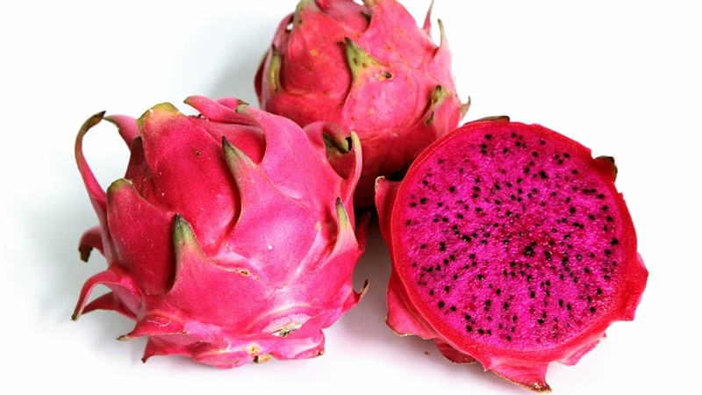

**Gambar 2.1 Buah Naga Merah (*Hylocereus costaricencis* (Hook.) Britton & Rose)**

Buah naga merah memiliki ciri-ciri fisik yang kurang lebih sama dengan buah naga varian lainnya. Pembedanya hanya terletak pada warna daging buahnya yang memang merah. Buah naga ini juga memiliki aroma *Fruity* ketimbang *Sweety*, seperti buah lainnya. Rasa buah naga ini dominan manis ketimbang asam. Buah naga merah diketahui mengandung senyawa antara lain seperti gula sederhana, serat alami, betakaroten, kalsium, lemak, fosfor, protein, vitamin B 1, vitamin B 2 dan vitamin C, air serta masih banyak lagi lainnya. Kompleksnya kandungan buah naga merah ini berimbas pula pada manfaatnya yang juga beragam. Secara umum, manfaat utama buah naga adalah sebagai penghilang dahaga. Kandungan airnya sangat tinggi bahkan mencapai 90% dari berat total buah. Selain segar, buah naga juga bisa mengisi perut kosong sebab rasanya cukup manis.

Manfaat buah naga merah lainnya adalah sebagai penyeimbang kadar gula dalam darah, mencegah potensi kanker, menjaga kesahatan mulut, mengurangi kolesterol jahat, mencegah terjadinya pendarahan bahkan sebagai penghalau keputihan pada wanita. Kandungan serat pada buah naga merah yang cukup tinggi juga sangat bermanfaat. Fiber sangat dibutuhkan tubuh untuk melawan dan mencegah penyakit antara lain serangan jantung, stroke, serta penyakit kardiovaskular lainnya. Sementara itu, kandungan betakarotennya yang tinggi juga mampu mengaktifkan kinerja Vitamin A sehingga bisa memperbaiki kualitas penglihatan, reproduksi serta metabolisme tubuh (Irma, 2013).

* + 1. **Buah Naga Putih (*Hylocereus undatus* (Haw.) Britton & Rose)**

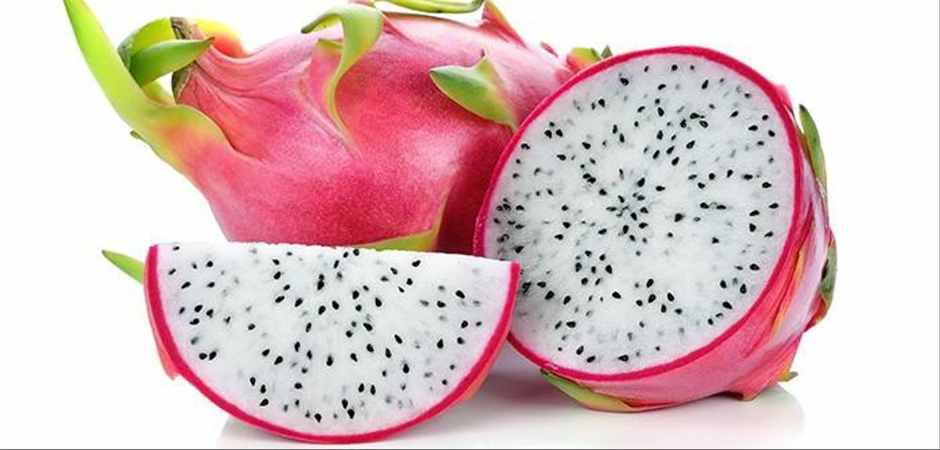

**Gambar 2.2 Buah Naga Putih (*Hylocereus undatus* (Haw.) Britton &Rose**

Ciri buah naga putih memiliki tampilan luar yang sama seperti buah naga pada umumnya. Kulitnya berwarna merah cerah dengan sisik-sisik besar yang ujungnya dipenuhi gradasi warna hijau. Disebut buah naga putih karena pada warna daging buahnya yang memang putih. Varietas ini merupakan jenis asli buah naga yang ditemukan pertama kali di tanah Meksiko. Buah naga dengan daging berwarna putih ini dikenal memiliki rasa yang lebih asam jika dibandingkan jenis buah naga lain. Hal ini merupakan indikasi awal tingginya kandungan vitamin C pada buah tersebut.

Terkait senyawa lainnya, buah naga putih kurang lebih sama seperti buah naga merah, hitam dan juga kuning. Daging buahnya mengandung zat antara lain

protein, serat, karbohidrat, Fe atau zat besi, Vitamin B 1, Vitamin B 2, betakaroten, provitamin A, fosfor, kalsium, niasin dan masih banyak lagi lainnya. Mangacu pada komposisi ini, manfaat buah naga putih antara lain menjaga fleksibilitas pembuluh darah, mereduksi gula darah, menurunkan kolesterol, menyumbang mineral bagi tubuh, memperbaiki kecerahan mata, mencegah dan mengobati anemia, menghambat pertumbuhan kanker, menghaluskan kulit dan masih banyak lagi lainnya (Irma, 2013).

* + 1. **Morfologi Tumbuhan Buah Naga**

1. **Akar**

Pohon buah naga memiliki jenis akar yang bersifat epifit yaitu akar yang merambat dan menempel pada tanaman lain. Sehingga ketika kita membudidayakan tanaman ini, kita perlu menyediakan media tiang penopang atau kawat. Akar tanaman buah naga naga tahan terhadap kekeringan dan tidak tahan jika dalam genangan air. Meskipun tanaman buah naga dicabut, tanaman ini akan bertahan hidup karena dapat menyerap air dan mineral melalui akar udara yang berada pada batangnya. Perakaran buah naga akarnya tidak terlalu panjang serta terbentuk dari akar cabang. Dari akar cabang inilah kemudian tumbuh akar rambut yang berukuran sangat kecil, lembut dan banyak. Akar buah ini tumbuh dalam keadaan tidak terlalu dalam atau dangkal. Saat menjelang produksi akar buah naga mencapai kedalaman 50 - 60 cm, mengikuti perpanjangan batang pokok yang berwarna coklat mengarah ke dalam tanah. Untuk pertumbuhan akar tanaman yang optimal dibutuhkan tanah dengan derajat keasaman tanah berada pada kondisi pH 7. Bila pH tanah di bawah 5 pertumbuhan tanaman menjadi lambat bahkan dapat menjadi kredil.

1. **Bunga**

Bunga buah naga akan muncul dari bagian batang atau pada pucuk batang tanaman naga. Bunga buah naga pada awalnya berukuran kecil berwarna merah. Bunga akan mulai tumbuh dan menjadi besar dan warnanya menjadi hijau dengan kuncup berwarna merah keunguan. Kuncup buah naga yang sudah berukuran panjangnya 30 cm akan mulai mekar pada sore hari. Hal ini terjadi karena pada saat siang hari bunga akan dirangsang oleh sinar matahari untuk mekar dan terjadi perubahan suhu yang lumayan tajam antara siang sampai malam hari. Mekarnya bunga dimulai dari mahkota bunga bagian luar disusul dengan mekarnya bunga bagian dalam.Warna mahkota bunga bagian dalam sangatlah cantik yaitu warna bunganya putih bersih. Setelah bunga mekar, ia akan berbentuk corong yang di dalamnya tampak sejumlah benang sari berwarna kuning. Bunga buah naga akan mekar penuh pada saat tengah malam. Pada saat bunganya mekar akan mengeluarkan bau yang harum.

1. **Batang**

Batang tanaman buah naga mengandung air dalam bentuk lendir dan berlapiskan lilin (ketika tanaman buah naga sudah dewasa). Warna batang tanaman buah naga adalah hijau kebiru-biruan atau berwarna hijau tua. Batang pohon buah naga berbetuk siku atau segitiga dari bentuk tanaman buah naga orang banyak menyebut batangnya aneh tapi unik sehingga banyak di tanaman di halaman rumah. Dari batang muncullah banyak cabang batang yang bentuk dan warnanya sama dengan batang utamanya. Batang dan cabang buah naga juga berfungsi sebagai daun dalam proses asimilasi. Itulah yang membuat batang dan cabangnya berwarna hijau.Batang buah naga mengandung kambium yang sangat berguna untuk pertumbuhan tanaman. Dari batang dan cabang tumbuhlah duri-duri kecil yang keras tetapi tidak mencolok. Biasanya jumlah duri disetiap bagian titik tumbuh pada batang sekitar 4 - 5 buah.

* + 1. **Kandungan Kimia Buah Naga**

Kandungan kimia yang terdapat dalam buah naga dapat dilihat pada tabel berikut (Winarsih, 2010):

|  |  |
| --- | --- |
| Air | 82,5 – 83 g |
| Protein | 0,159 – 0,229 g |
| Lemak | 0,21 – 0,61 g |
| Serat kasar | 0,7 – 0,9 g |
| Karoten | 0,005 – 0,012 mg |
| Kalsium | 6,3 – 8,8 mg |
| Fosfor | 30,2 – 36,1 mg |
| Iron | 0,55 – 0,65 mg |
| Vitamin B 1 | 0,28 – 0,43 mg |
| Vitamin B 2 | 0,043 – 0,045 mg |
| Vitamin B 3 | 0,297 – 0,43 mg |
| Vitamin C | 8 – 9 mg |
| Thiamine | 0,28 – 0,30 mg |
| Riboflavin | 0,043 – 0,044 mg |
| Niacin | 1,297 – 1,300 mg |
| Abu | 0,28 g |
| Lain-lain | 0,54 – 0,68 g |

**Tabel 2.1 Kandungan Kimia per 100 g Buah Naga**

* + 1. **Manfaat Buah Naga**

Dibalik kesegaran dan kenikmatannya, buah naga juga ternyata memiliki banyak khasiat. Sebuah sumber Badan Litbang Pertanian menyebutkan, buah naga dapat menurunkankadar kolesterol, menyeimbangkan kadar gula darah, mencegah kanker usus, menguatkan daya kerja otot, meningkatkan ketajaman mata dan menghaluskan kulit (Winarsih, 2010).

* 1. **Vitamin**

Vitamin merupakan suatu senyawa organik yang sangat diperlukan tubuh untuk proses metabolisme dan pertumbuhan yang normal. Vitamin-vitamin tidak dapat dibuat oleh tubuh manusia dalam jumlah yang cukup, oleh karena itu harus diperoleh dari bahan pangan yang dikonsumsi. Vitamin sebelum diserap tubuh terbentuk sebagai provitamin atau vitamin yang belum aktif. Provitamin tersebut lalu dilarutkan oleh lemak atau air untuk diubah menjadi vitamin yang lebih mudah diserap tubuh. Vitamin dapat dibedakan menjadi dua golongan yaitu vitamin yang dapat larut dalam air dan vitamin yang dapat larut dalam lemak. Jenis vitamin yang larut dalam air adalah vitamin B kompleks dan vitamin C. Vitamin yang dapat larut dalam lemak adalah vitamin A, D, E, K. Bahan makanan yang kaya akan vitamin adalah sayur-sayuran dan buah-buahan.

* + 1. **Vitamin C**

Vitamin C atau asam askorbat adalah senyawa yang mempunyai berat molekul 176,13 dengan rumus molekul C6H8O6. Senyawa ini dalam bentuk murni merupakan kristal putih, tidak berwarna, tidak berbau dan mencair pada suhu 190 - 1920C. Bersifat reduktor kuat dan mempunyai rasa asam. Vitamin C mudah larut dalam air (1 g dapat larut sempurna dalam 3 ml air), sedikit larut dalam alkohol (1 g larut dalam 50 ml alkohol atau 100 ml gliserin) dan tidak larut dalam benzen, eter, kloroformdan minyak. Tidak stabil dalam bentuk larutan, terutama jika terdapat udara, logam-logam dan cahaya. Vitamin C merupakan senyawa lakton dengan enam atom karbon yang disintesis dari glukosa oleh banyak hewan. Vitamin C disintesis di hati pada beberapa mamalia dan di ginjal pada burung dan reptil (FAO&WHO, 1998). Menurut (Finar, 1975), asam askorbat sangat erat kaitannya dengan monosakarida, dan dengan tepatnya juga merupakan bagian dari ini.

Struktur vitamin C dicetuskan oleh Haworth, Hirts dan rekan-rekannya pada tahun 1932-1933. Rumus molekulnya ditunjukkan menjadi C6H8O6 dan karena senyawa yang terbentuk garam monosodium dan monopotassium, maka disimpulkan bahwa gugus karboksil (sekarang namanya asam heksuronat). Struktur kimia vitamin C ditunjukkan sebagai berikut:

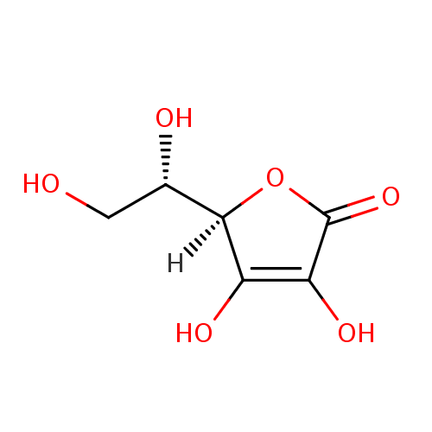

**Gambar 2.3 Struktur Kimia Vitamin C**

Pada tahun 1993, C. Glenking dan W. A. Waugh (Amerika) berhasil mengisolasi L-asam askorbat (vitamin C). Asam askorbat terdapat pada semua hewan dan jaringan tumbuhan tingkat tinggi. Manusia, primata lain, marmut, serangga, invertebrata, ikan, kelelawar dan unggas tertentu tidak mampu mensintesis asam askorbat disebabkan tiadanya enzim mikrosomal L-glukonolakton oksidase. Asam askorbat tidak terdapat atau tidak diperlukan oleh mikroorganisme (Silitonga, 2007). Vitamin C aktif secara biologi tanpa ada perubahan dalam bentuk struktur molekul yang hadir dalam makanan. Vitamin C merupakan salah satu vitamin yang larut dalam air. Dengan meningkat ditunjukkan menjadi antioksidan yang tersedia. Secara struktur, vitamin yang larut dalam air memiliki gugus –OH, -COOH dan gugus polar lain yang menunjukkan kelarutan mereka dalam air, tetapi diantara mereka ada yang memiliki molekul sederhana seperti vitamin C dan struktur yang sangat besar dan kompleks seperti vitamin B 12 (Murry, 2010). Penyebaran skorbut (sekarang diketahui disebabkan oleh defisiensi berat vitamin C) menghambat penjelajahan cepat dunia. Tidak sampai pada tahun 1750, menunjukkan bahwa skorbut dapat disembuhkan dan dicegah pada anak buah kapal dengan mengkonsumsi jus jeruk dan lemon yang segar dan awet. Pada tahun 1795, angkatan laut Inggris mulai menyediakan menu yang teratur jus lemon atau limau untuk mereka semua dan kata “limau” (yang masih digunakan untuk menggambarkan seorang pelaut Inggris) sama dengan latihan ini. Beberapa tahun kemudian (1933), faktor anti skorbut dapat diidentifikasi sebagai vitamin C dan sejak itu kemudian dapat diproduksi dalam bentuk sintetiknya.

* + 1. **Fungsi Vitamin C**

Salah satu fungsi utama vitamin C adalah berperan dalam pembentukan kolagen. Vitamin ini bertindak sebagai ko-enzim atau ko-faktor pada proses hidroksilasi, baik secara aktif maupun sebagai zat reduktor. Bila sintesa kolagen terganggu, maka mudah terjadi kerusakan pada dinding pembuluh sehingga dapat mengakibatkan pendarahan. Pemberian vitamin C pada keadaan normal tidak terlalu menunjukkan efek samping yang jelas. Tetapi pada keadaan defisiensi, pemberian vitamin C akan menghilangkan gejala penyakit dengan cepat. Efek samping penggunaan vitamin C sebelum makan adalah rasa nyeri pada epigastrum (Gilman dan Hardman, 2006).Vitamin C berfungsi sebagai antiskorbut, karena vitamin ini dapat mengobati sariawan atau skorbut. Bila terjadi pada anak (6 - 12 bulan), gejala-gejala penyakit tersebut adalah terjadinya penurunan kolagen, infeksidan demam. Pada orang dewasa skorbut terjadi setelah beberapa bulan menderita kekurangan vitamin C dalam makanannya. Gejalanya adalah pembengkakan dan pendarahan pada gusi, gingivalis, luka lambat sembuh sehingga mudah berdarah dan mengalami infeksi berulang.

Vitamin C dapat terserap sangat cepat dari alat pencernaan masuk ke dalam saluran darah dan dibagikan ke seluruh jaringan tubuh. Pada umumnya tubuh menahan vitamin C sangat sedikit. Kelebihan vitamin C dibuang melalui air kemih. Oleh karena itu bila seseorang mengkonsumsi vitamin C dalam jumlah besar, sebagian besar akan dibuang keluar. Kebutuhan harian vitamin C bagi orang dewasa adalah sekitar 75 mg, untuk wanita hamil 95 mg, anak-anak 45 mg, dan bayi 35 mg. Oleh karena banyaknya polusi di lingkungan antara lain adanya asap-asap kendaraan bermotor dan asap rokok maka penggunaan vitamin C perlu ditingkatkan hingga dua kali lipatnya yaitu 120 mg. Vitamin C dapat mencegah kanker melalui berbagai mekanisme, melalui inhibisi oksidasi DNA (Deoxyribose Nucleic Acid) dan mekanisme kemoproteksi terhadap senyawa mutagenik seperti nitrosamin (terbentuk melalui reaksi antara nitrit atau nitrat) serta vitamin ini juga dapat meningkatkan sistem kekebalan tubuh terhadap infeksi virus (Silalahi, 2006).

* 1. **Metode Penetapan Kadar Vitamin C**

Ada beberapa metode dalam penentuan kadar vitamin C, yaitu:

1. **Metode Titrasi Iodimetri**

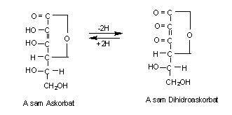Metode iodimetri tidak efektif untuk mengukur kandungan vitamin C dalam bahan pangan, karena adanya komponen lain selain vitamin C yang juga bersifat pereduksi.Reaksi antara vitamin C dan iodin dapat dilihat pada reaksi dibawah ini:

**Gambar 2.4 Reaksi antara Vitamin C dan Iodin**

Iodium akan mengoksidasi asam askorbat menjadi dehidro asam askorbat. Deteksi titik akhir titrasi pada iodimetri ini dilakukan dengan menggunakan indikator amilum yang akan memberikan warna biru kehitaman pada saat tercapainya titik akhir titrasi (Gandjar dan Rohman, 2007).

1. **Metode Titrasi 2,6-diklorofenol indofenol**

Titrasi vitamin C dengan 2,6-diklorofenol indofenol, akan terjadi reaksi reduksi 2,6-diklorofenol indofenol dengan adanya vitamin C dalam larutan asam. Larutan 2,6-diklorofenol indofenol dalam suasana netral atau basa akan berwarna biru sedangkan dalam suasana asam akan berwarna merah muda. Apabila 2,6-diklorofenol indofenol direduksi oleh asam askorbat maka akan menjadi tidak berwarna dan bila semua asam askorbat sudah mereduksi 2,6-diklorofenol indofenol maka kelebihan satu tetes larutan 2,6-diklorofenol indofenol saja sudah akan terlihat terjadinya warna merah muda.Titrasi vitamin C harus dilakukan dengan cepat karena banyak faktor yang menyebabkan oksidasi vitamin C misalnya pada saat penyiapan sampel atau penggilingan. Oksidasi ini dapat dicegah dengan menggunakan asam metafosfat. Suasana larutan yang asam akan memberikan hasil yang lebih akurat dibandingkan dalam suasana netral atau basa. Metode ini pada saat sekarang merupakan cara yang paling banyak digunakan untuk menentukan kadar vitamin C dalam bahanpangan. Penetapan kadar vitamin C dengan metode 2,6-diklorofenol indofenol lebih baik dibandingkan dengan metode iodimetri karena zat pereduksi lain tidak mengganggu penetapan kadar vitamin C. Reaksinya berjalan kuantitatif dan praktis spesifik untuk larutan asam askorbat pada pH 1-3,5. Untuk perhitungan maka perlu dilakukan standarisasi larutan 2,6-diklorofenol indofenol dengan vitamin C standar.

1. **Metode Spektrofotomeri UV-Vis**

Metode ini berdasarkan kemampuan vitamin C yang terlarut dalam air untuk menyerap sinar ultraviolet, pada panjang gelombang maksimum 265 nm. Oleh karena vitamin C dalam larutan mudah sekali mengalami kerusakan, maka pengukuran dengan cara ini harus dilakukan secepat mungkin. Untuk memperbaiki hasil pengukuran, sebaiknya ditambahkan senyawa pereduksi yang lebih kuat dari vitamin C. Hasil terbaik diperoleh dengan menambahkan larutan KCN (sebagai stabilisator) ke dalam larutan vitamin.

* 1. **Spektrofotometer UV-Vis**

Spektrofotometer visible adalah pengukuran panjang gelombang dan intensitas sinar ultraviolet dan cahaya tampak yang diabsorpsi oleh sampel. Sinar tampak berada pada panjang gelombang 400 - 800 nm. Spektrum ini sangat berguna untuk pengukuran secara kuantitatif (Aminah, dkk 2019). Bisa juga disebut alat untuk mengukur transmitan atau absorben suatu contoh sebagai fungsi panjang gelombang, pengukuran terhadap suatu deret contoh pada suatu panjang gelombang tunggal mungkin juga dapat dilakukan. Alat-alat demikian dapat dikelompokkan baik sebagai manual atau perekam maupun sebagai sinar tunggal atau sinar tangkap (Aminah, dkk 2019).

Prinsip dari alat ini yaitu radiasi pada rentang panjang gelombang 400 - 800 nm dilewatkan melalui suatu larutan senyawa. Elektron-elektron pada ikatan didalam molekul menjadi tereksitasi sehingga menempati keadaan kuantum yang lebih tinggi dan dalam proses menyerap sejumlah energi yang melewati larutan tersebut. Semakin longgar elektron tersebut ditahan di dalam ikatan molekul, semakin panjang gelombang (energi lebih rendah) radiasi yang diserap. Suatu spektrofotometer tersusun dari sumber spektrum tampak yang kontinyu, monokromator, sel pengabsorpsi untuk larutan sampel atau blanko dan suatu alat untuk mengukur perbedaan antar sampel dan blanko ataupun pembanding (Aminah, dkk 2019).

* 1. **Studi Literatur**

Studi literatur adalah serangkaian kegiatan yang berkenaan dengan metode pengumpulan data pustaka, membaca dan mencatat, serta mengelolah bahan penelitian. Studi literatur yang dilakukan oleh penulis yaitu dengan melakukan pencarian terhadap berbagai sumber tertulis, baik berupa buku-buku, arsip, majalah, artikel jurnal atau dokumen-dokumen yang relevan dengan permasalahan yang dikaji. Sehingga informasi yang didapat dari studi literatur ini dijadikan rujukan untuk memperkuat argumentasi-argumentasi yang ada. Pengertian lain tentang Studi literatur adalah mencari referensi teori yang relefan dengan kasus atau permasalahan yang ditemukan. Referensi ini dapat dicari dari buku, jurnal, artikel laporan penelitian dan situs-situs di internet.

Penelitian dengan studi literatur tidak harus turun ke lapangan dan bertemu dengan responden. Data-data yang dibutuhkan dapat diperoleh dari sumber pustaka atau dokumen. Pada riset pustaka (*library research*), penelusuran pustaka tidak hanya untuk langkah awal menyiapkan kerangka penelitian (*research design*) akan tetapi sekaligus memanfaatkan sumber-sumber perpustakaan untuk memperoleh data penelitian (Zed, 2014). Selain data, beberapa hal yang harus ada dalam sebuah penelitian supaya dapat dikatakan ilmiah, juga memerlukan hal lain seperti rumusan masalah, landasan teori, analisis data dan pengambilan kesimpulan. Penelitian dengan studi literatur adalah penelitian yang persiapannya sama dengan penelitian lainnya akan tetapi sumber dan metode pengumpulan data dengan mengambil data di pustaka, membaca, mencatat dan mengolah bahan penelitian.

Meskupun terlihat mudah, studi literatur membutuhkan ketekunan yang tinggi agar data dan analisis data serta kesimpulan yang dihasilkan sesuai dengan tujuan yang diharapkan. Untuk itu dibutuhkan persiapan dan pelaksanaan yang optimal. Dengan demikian penelitian dengan studi literatur juga sebuah penelitian dan dapat dikategorikan sebagai sebuah karya ilmiah karena pengumpulan data dilakukan dengan sebuah strategi dalam bentuk metodologi penelitian.

**BAB III**

**METODE PENELITIAN**

* 1. **Jenis dan Desain Penelitian**
     1. **Jenis Penelitian**

Penelitian ini termasuk jenis penelitian studi literatur dengan membandingkan jurnal peneliti 1 dan jurnal peneliti 2. Penelitian dilakukan dengan metode deskriptif.

* + 1. **Desain Penelitian**

Membandingkan hasil penetapan kadar vitamin C pada buah naga merah dan buah naga putih dengan menggunakan metode spektrofotometri UV-Vis dengan Studi Literatur.

* 1. **Lokasi dan Waktu Penelitian**
     1. **Lokasi Penelitian**

Penelitian dilakukan melalui penelusuran online melalui google cendikia, berupa layanan pencarian materi-materi pelajaran berupa teks dalam berbagai format publikasi, melalui *text book* dalam bentuk *e-book,* jurnal cetak hasil penelitian, jurnal yang diperoleh dari pangkalan data, karya tulis ilmiah, skripsi dan makalah yang dapat dipertanggungjawabkan yang diperoleh secara daring atau online.

* + 1. **Waktu Penelitian**

Waktu penelitian 3 bulan dimulai dari bulan Maret s/d Mei 2020.

* 1. **Metode Pengumpulan Data**

Metode pengumpulan data yang digunakan adalah Metode Studi Literatur, yakni dengan pengumpulan data-data dari dua literatur yang memiliki penelitian yang sama atau yang berhubungan dengan topik yang di angkat dalam penelitian. Penulis mengambil sumber dari jurnal peneliti satu yaitu Suhaera, dkk 2019 yang berjudul Analisis Kadar Vitamin C pada Buah Naga Merah (*Hylocereus lemairei* (Hook.) Britton & Rose) dan Buah Naga Putih (*Hylocereus undatus* (Haw.) Britton & Rose) di Kepulauan Riau Menggunakan Spektrofotometri Ultraviolet dan jurnal

peneliti dua yaitu Rizky Febriani Pohan, 2018 yang berjudul Analisis Vitamin C dalam Varietas Buah Naga dengan Spektrofotometri UV-Vis.

* 1. **Metode Analisis Data**

Data-data yang sudah diperoleh kemudian dianalisis dengan metode analisis deskriptif, yakni dilakukan dengan cara mendeskripsikan pengumpulan fakta-fakta dan mendeskripsikan hasil penelitian tersebut.

* 1. **Prosedur Penelitian**

1. Penelusuran Jurnal

Penelusuran artikel atau penelitian ilmiah dari rentang tahun 2010 – 2019 dengan menggunakan bantuan *search engine* yaitu *google scholar*. Pencarian literatur dilakukan dengan kata kunci ”Penentuan kadar vitamin C” yang dikombinasikan dengan “Buah Naga Merah dan Buah Naga Putih” dan “Spektrofotometri UV-Vis”. Kriteria inklusi untuk artikel yang dipilih yaitu sesuai dengan judul penelitian, mengandung kata kunci pencarian yang digunakan. Dari seluruh jurnal hasil pencarian, dipilih jurnal yang menjadi acuan utama dalam membahas topik yang diangkat dalam penulisan karya tulis ilmiah ini.

1. Seleksi Jurnal

|  |  |  |  |
| --- | --- | --- | --- |
| **Jurnal** | **Judul** | **Penulis** | **Tahun** |
| 1 | Analisis Kadar Vitamin C pada Buah Naga Merah (*Hylocereus lemairei* (Hook.) Britton & Rose) dan Buah Naga Putih (*Hylocereus undatus* (Haw.) Britton & Rose) di Kepulauan Riau menggunakan Spektrofotometri Ultraviolet | Suhaera, dkk | 2019 |
| 2 | Analisis Vitamin C dalam Varietas Buah Naga dengan Spektrofotometri UV-Vis | Rizky Febriani Pohan | 2018 |

**Tabel 3.1 Jurnal yang digunakan dalam Penelitian**

Setelah literatur ditemukan, kita harus memilah mana yang tepat untuk dimasukkan dalam penelitian dan mana yang tidak. Hal ini perlu dilakukan agar tidak membuang halaman dengan teori yang saling tumpang tindih dan menumpuk. Cara menyeleksinya yaitu dengan melihat apakah topiknya relevan, individu dan tempat relevan, masalah dan pertanyaan penelitian relevan dan apakah relevan untuk dapat diakses.

1. Dokumentasi

Bahan-bahan informasi yang diperoleh kemudian dibaca, dicatat, diatur dan ditulis kembali. Penulisan dapat dilakukan dengan menulis abstrak atau membuat catatan-catatan kecil serta membuat diagram dan sebagainya.

1. Analisi Data

Data yang sudah diperoleh kemudian dianalisis dengan metode deskriptif. Metode analisis deskriptif dilakukan dengan cara mendeskripsikan data-data yang kemudian disusun dengan analisis tidak semata-mata menguraikan, melainkan juga memberikan pemahaman dan penjelasan secukupnya.

1. Penarikan Kesimpulan

Setelah data dianalisis, kemudian ditarik kesimpulan yang merupakan hasil dari rangkuman analisis dan pembahasannya terhadap rumusan masalah yang ada.

**BAB IV**

**HASIL DAN PEMBAHASAN**

* 1. **Hasil**

Pada penelitian ini digunakan dua literatur untuk dibandingkan. Kedua literatur yang digunakan memiliki keterkaitan dengan penelitian ini. Jurnal I dengan judul Analisis Kadar Vitamin C pada Buah Naga Merah (*Hylocereus lemairei* (Hook.) Britton & Rose) dan Buah Naga Putih (*Hylocereus undatus* (Haw.) Britton & Rose) di Kepulauan Riau Menggunakan Spektrofotometri Ultraviolet oleh Suhaera, dkk (2019) serta Jurnal II dengan judul Analisis Vitamin C dalam Varietas Buah Naga dengan Spektrofotometri UV-Vis oleh Rizky Febriani Pohan (2018).

**Tabel 4.1 Penetapan Kadar Vitamin C**

**Penelitian Suhaera, dkk (2019)**

|  |  |  |  |
| --- | --- | --- | --- |
| **Sampel** | **Larutan Induk Vit. C** | **Panjang Gelombang** | **Hasil** |
| Buah Naga Merah | 100 ppm | 264 nm | 0,3108 ppm |
| Buah Naga Putih | 100 ppm | 264 nm | 0,3338 ppm |

**Tabel 4.2 Penetapan Kadar Vitamin C**

**Penelitian Rizky Febriani Pohan (2018)**

|  |  |  |  |
| --- | --- | --- | --- |
| **Sampel** | **Larutan Induk Vit. C** | **Panjang Gelombang** | **Hasil** |
| Buah Naga Merah | 100 ppm | 280 nm | 0,3059 ppm |
| Buah Naga Putih | 100 ppm | 280 nm | 0,3341 ppm |

* 1. **Pembahasan**

Pada kedua jurnal menggunakan metode yang sama dalam menentukan kadar vitamin C, tetapi pada panjang gelombang yang berbeda. Pada Jurnal I menggunakan panjang gelombang 264 nm dan pada Jurnal II menggunakan panjang gelombang 280 nm. Metode spektrofotometri UV-Vis memiliki interval panjang gelombang dalam menentukan kadar vitamin C yaitu 200 – 400 nm. Jika panjang gelombang yang digunakan masih dalam interval masih bisa digunakan

untuk mengukur penetapan kadar vitamin C. Perbedaan panjang gelombang juga bisa dipengaruhi oleh alat yang digunakan saat penelitian dan keadaan laboratorium penelitian yang digunakan.

Kandungan air yang terdapat dalam buah naga mempengaruhi keberadaan vitamin C di dalamnya. Hal ini terjadi karena vitamin C merupakan vitamin yang larut dalam air.

Berdasarkan hasil penelitian dari jurnal I, kadar vitamin C pada buah naga putih lebih tinggi daripada kadar vitamin C pada buah naga merah. Perbedaan hasilnya yaitu pada buah naga putih 0,3338 ppm sedangkan pada buah naga merah 0,3108 ppm. Jurnal I melakukan penelitian dengan menggunakan larutan standart asam askorbat dengan konsentrasi 100 ppm kemudian diencerkan menjadi 10 ppm untuk mengukur panjang gelombang serapan maksimum dan diperoleh hasil 264 nm dengan alat Spektrofotometri UV-Vis. Dari larutan induk 100 ppm dibuat sederetan konsentrasi yaitu 4, 6, 8, 10 dan 12 ppm lalu diukur absorbansinya dengan panjang gelombang 264 nm. Perlakuan kepada setiap sampel sama. Sampel diukur serapannya dengan panjang gelombang 264 nm.

Berdasarkan hasil penelitan dari jurnal II, konsentrasi vitamin C pada buah naga putih lebih tinggi daripada buah naga merah. Perbedaan hasilnya yaitu pada buah naga putih 0,3341 ppm sedangkan pada buah naga merah 0,3059 ppm. Jurnal II melakukan penelitian dengan menggunakan larutan standart vitamin C dengan konsentrasi 4, 8, 12 dan 16 ppm. Dan larutan induk vitamin C dengan konsentrasi 100 ppm diperoleh hasil panjang gelombang 280 nm. Sampel diukur serapannya dengan panjang gelombang 280 nm.

Pada panjang gelombang 264 nm hasil penetapan kadar vitamin C lebih tinggi daripada panjang gelombang 280 nm. Hal tersebut terjadi karena kemampuan molekul kromofor pada vitamin C dalam menyerap sinar UV. Sehingga pada panjang gelombang yang lebih rendah hasil penetapan kadar vitamin C lebih tinggi dibandingkan panjang gelombang yang lebih tinggi.

Dengan demikian kandungan vitamin C pada buah naga putih lebih tinggi jika dibandingkan pada buah naga merah. Dari penelitian ini dapat kita peroleh informasi bahwa buah naga berdaging putih lebih bagus dikonsumsi penderita sariawan, bibir pecah-pecah, dan buang air besar tidak lancar. Kandungan vitamin C yang banyak pada buah naga berdaging putih membuat varietas ini lebih banyak dikonsumsi masyarakat.

**BAB V**

**KESIMPULAN DAN SARAN**

**5.1 Kesimpulan**

Berdasarkan hasil penelitian yang dilakukan dapat disimpulkan bahwa:

1. Berdasarkan studi literatur pada jurnal I dan jurnal II kadar vitamin C pada buah naga merah dan buah naga putih memiliki hasil yang berbeda.
2. Berdasarkan studi literatur pada jurnal I kadar vitamin C pada buah naga merah adalah 0,3108 ppm dan buah naga putih adalah 0,3338 ppm. Pada jurnal II kadar vitamin C pada buah naga merah adalah 0,3059 ppm dan buah naga putih adalah 0,3341 ppm.

**5.2 Saran**

1. Disarankan kepada peneliti berikutnya untuk meneliti kadar vitamin C pada kulit buah naga merah dan buah naga putih.
2. Kepada peneliti selanjutnya disarankan untuk lebih mengembangkan dan lebih lengkap lagi hasil studi literatur dari peneliti yang sekarang.

**DAFTAR PUSTAKA**

Almatsier, S. (2009). *Prinsip Dasar Ilmu Gizi*. Jakarta: PT. Gramedia Pustaka Utama. Hal. 22-24

Andarwulan, N., dan Koswara, S. (1992). *Kimia Vitamin*. Jakarta: Rajawali Press. Hal. 1, 32-33.

Anonim, 1979, *Farmakope Indonesia. Ed.3*. Departemen Kesehatan Republik Indonesia. Jakarta.

Anonim, 1995, *Farmakope Indonesia. Ed.4.* departemen Kesehatan Republik Indonesia. Jakarta.

Astarini, I.A. 2010. Uji viabilitas dan perkembangan serbuk sari buah naga putih (*Hylocereus undatus*), merah (*Hylocereus polyrhizus*) dan super merah (*Hylocereus costaricensis*) setelah penyimpanan. *Jurnal Biologi*, 14(1):39-44.

Dharmayudha, A.A.G.O. dan Anthara, M.S. 2011. Identifikasi golongan senyawa kimia dan pengaruh ekstrak etanol buah naga daging putih (*Hylocereus undatus*) terhadap penurunan kadar glukosa darah serta bobot badan tikus putih jantan (*Rattus novergicus*) yang diinduksi aloksan. *Buletin Veteriner* Udayana, 5(1):31-40.

Febrianti, N., Yunianto, I., Dhaniaputri, R. 2016. Kandungan antioksidan asam askorbat pada buah-buahan tropis. *BioWallacea Jurnal Ilmiah Biologi*, 2(1):1-5.

Finar, I.L., 1975, *Organic Chemistry*, Volume 2, fifth edition, Longman Singapore Publishers Pte Ltd, Singapore.

Gandjar, I.G., dan Rohman, A. (2007). *Kimia Farmasi Analisis*. Yogyakarta: Pustaka Pelajar. Hal. 22.

Indah, S.Y. dan Supriyanto, B. (2013). *Keajaiban Kulit Buah*. Surabaya: Tibbun Media. Hal. 64.

Irma, T., 2013, *Manfaat dan Khasiat Buah Naga Merah dan Putih Untuk Kesehatan.htm*, diakses pada hari Kamis, 23 Mei 2013.

Kementerian Kesehatan RI. 2014. *Farmakope Indonesia*. *Edisi V*. Jakarta

Louarme, L. dan Billaud, C. 2012. Evaluation of ascorbic acid and sugar degradation products during fruit dessert processing under conventional or ohmic heating treatment. LWT- *Food Science and Technology*, 49(2):184-187.

Murry, M.C., 2010, *Fundamentals of General, Organic, and Biological Chemistry*, edisi keenam, Pearson Prentice Hall, The United State of America.

Pohan, R.F., 2018, *Analisis Vitamin C dalam Varietas Buah Naga dengan Spektrofotometri UV-Vis.* Jurnal. Fakultas Teknik. Universitas Graha Nusantara. Padangsidimpuan.

Putra, A.A. 2011. Penetapan kadar vitamin C dari bawang putih (*Allium sativum* L.) secara titrasi 2,6-diklorofenol indofenol. *Skripsi*. Fakultas Farmasi, Universitas Sumatera Utara.

Rahmawati, B. dan Mahajoeno, E. 2010. Variasi morfologi, isozim, dan kandungan vitamin C pada varietas buah naga. *Bioteknologi*, 7(1):3544.

Ramayulis, R. (2014). *Detox is Easy*. Jakarta: Penebar Swadaya Grup. Hal. 37-38.

Seputar Pengertian, 2017, *Pengertian Studi Literatur*. Atau dapat diakses melalui website berikut : https://seputarpengertian.blogspot.com/2017/09/pengertian-studi-literatur.html

Shabella, R., 2012, *Sehat dan Cantik dengan Terapi Jus*, edisi pertama, Cable Book, Klaten.

Silalahi, J. (2006). *Makanan Fungsional*. Yogyakarta: Penerbit Kanisius. Hal. 52-53.

Silitonga, P.M., 2007, Biokimia Dasar, FMIPA UNIMED Medan, Medan.

Suhaera, Sammulia, S.F., Hayatul, I., 2019, *Analisis Kadar Vitamin C pada Buah Naga Merah (Hylocereus lemairei* (Hook.) Britton & Rose) *dan Buah Naga Putih (Hylocereus undatus* (Haw.) Britton & Rose)  *di Kepulauan Riau menggunakan Spektrofotometri Ultraviolet.* Jurnal. Prodi Sarjana Farmasi. STIKes Mitra Bunda Persada. Kepulauan Riau.

Suharta, 2009, Kimia Instrumentasi, FMIPA UNIMED Medan, Medan.

Winarsih, S., 2010, *Mengenal dan Membudidayakan Buah Naga*, Penerbit Aneka Ilmu, Semarang.

**LAMPIRAN 1**

**Ethical Clearence**

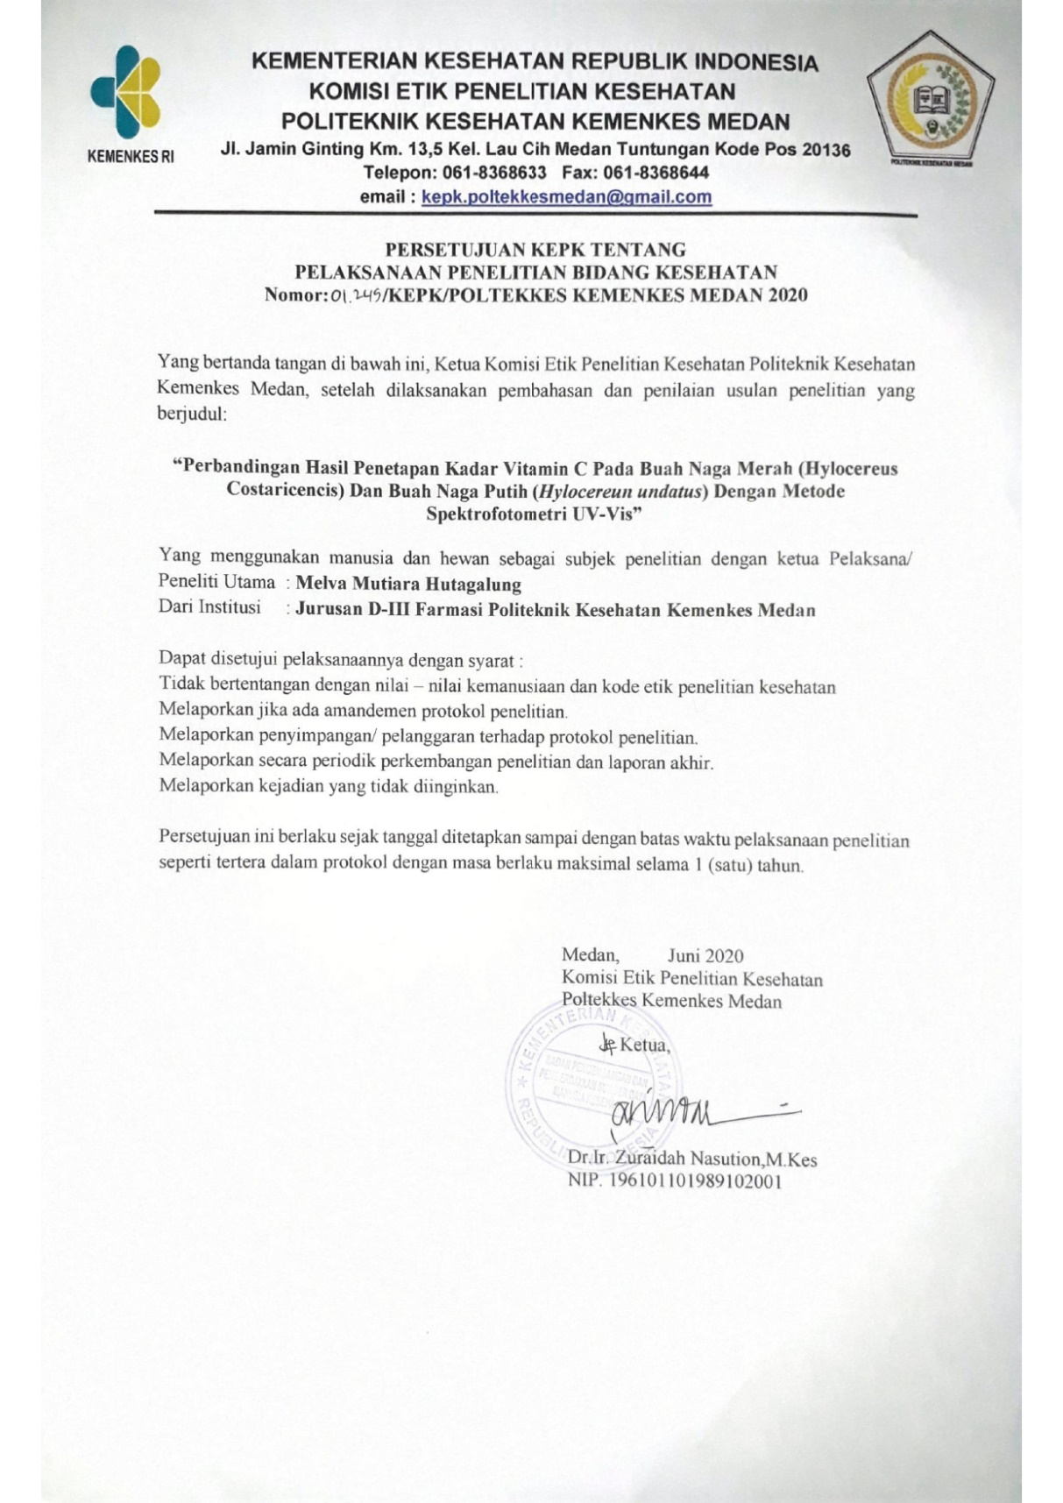

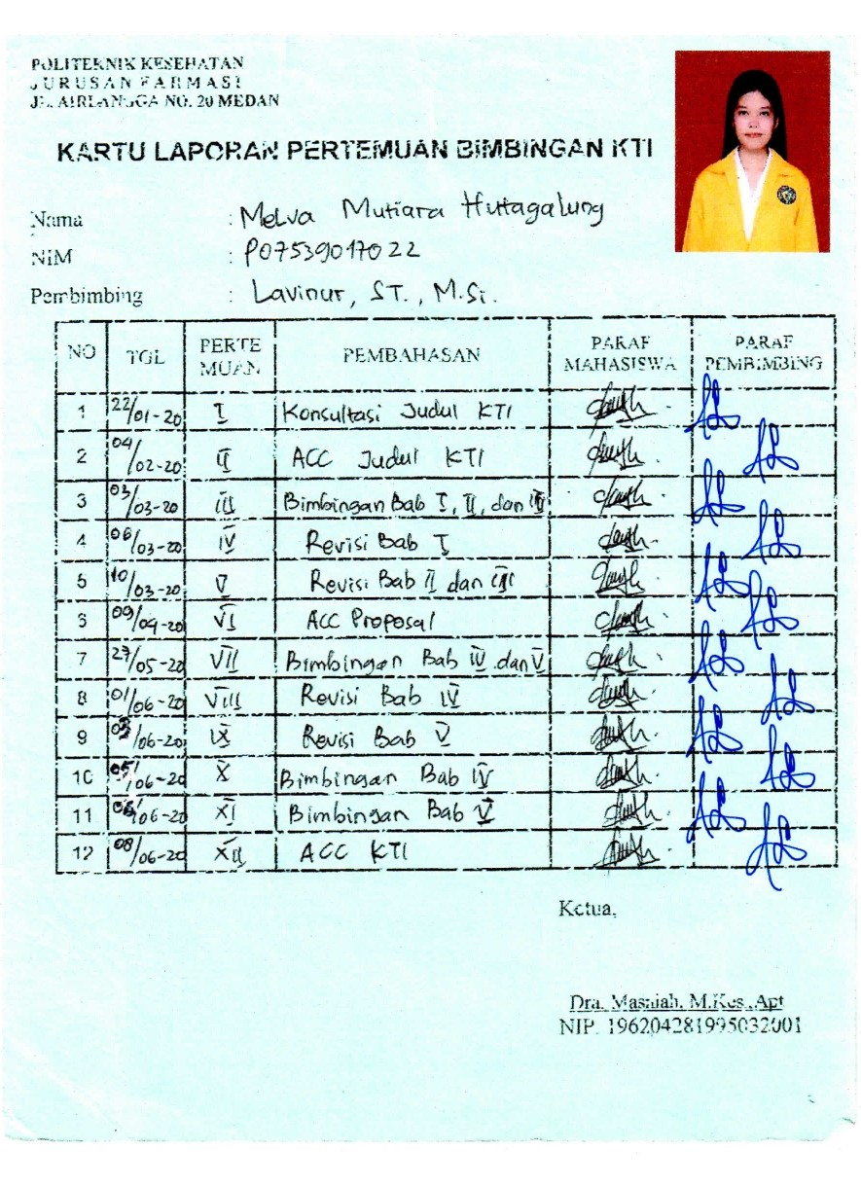**LAMPIRAN 2**

**LAMPIRAN 3**

**Jurnal Penelitian 1**

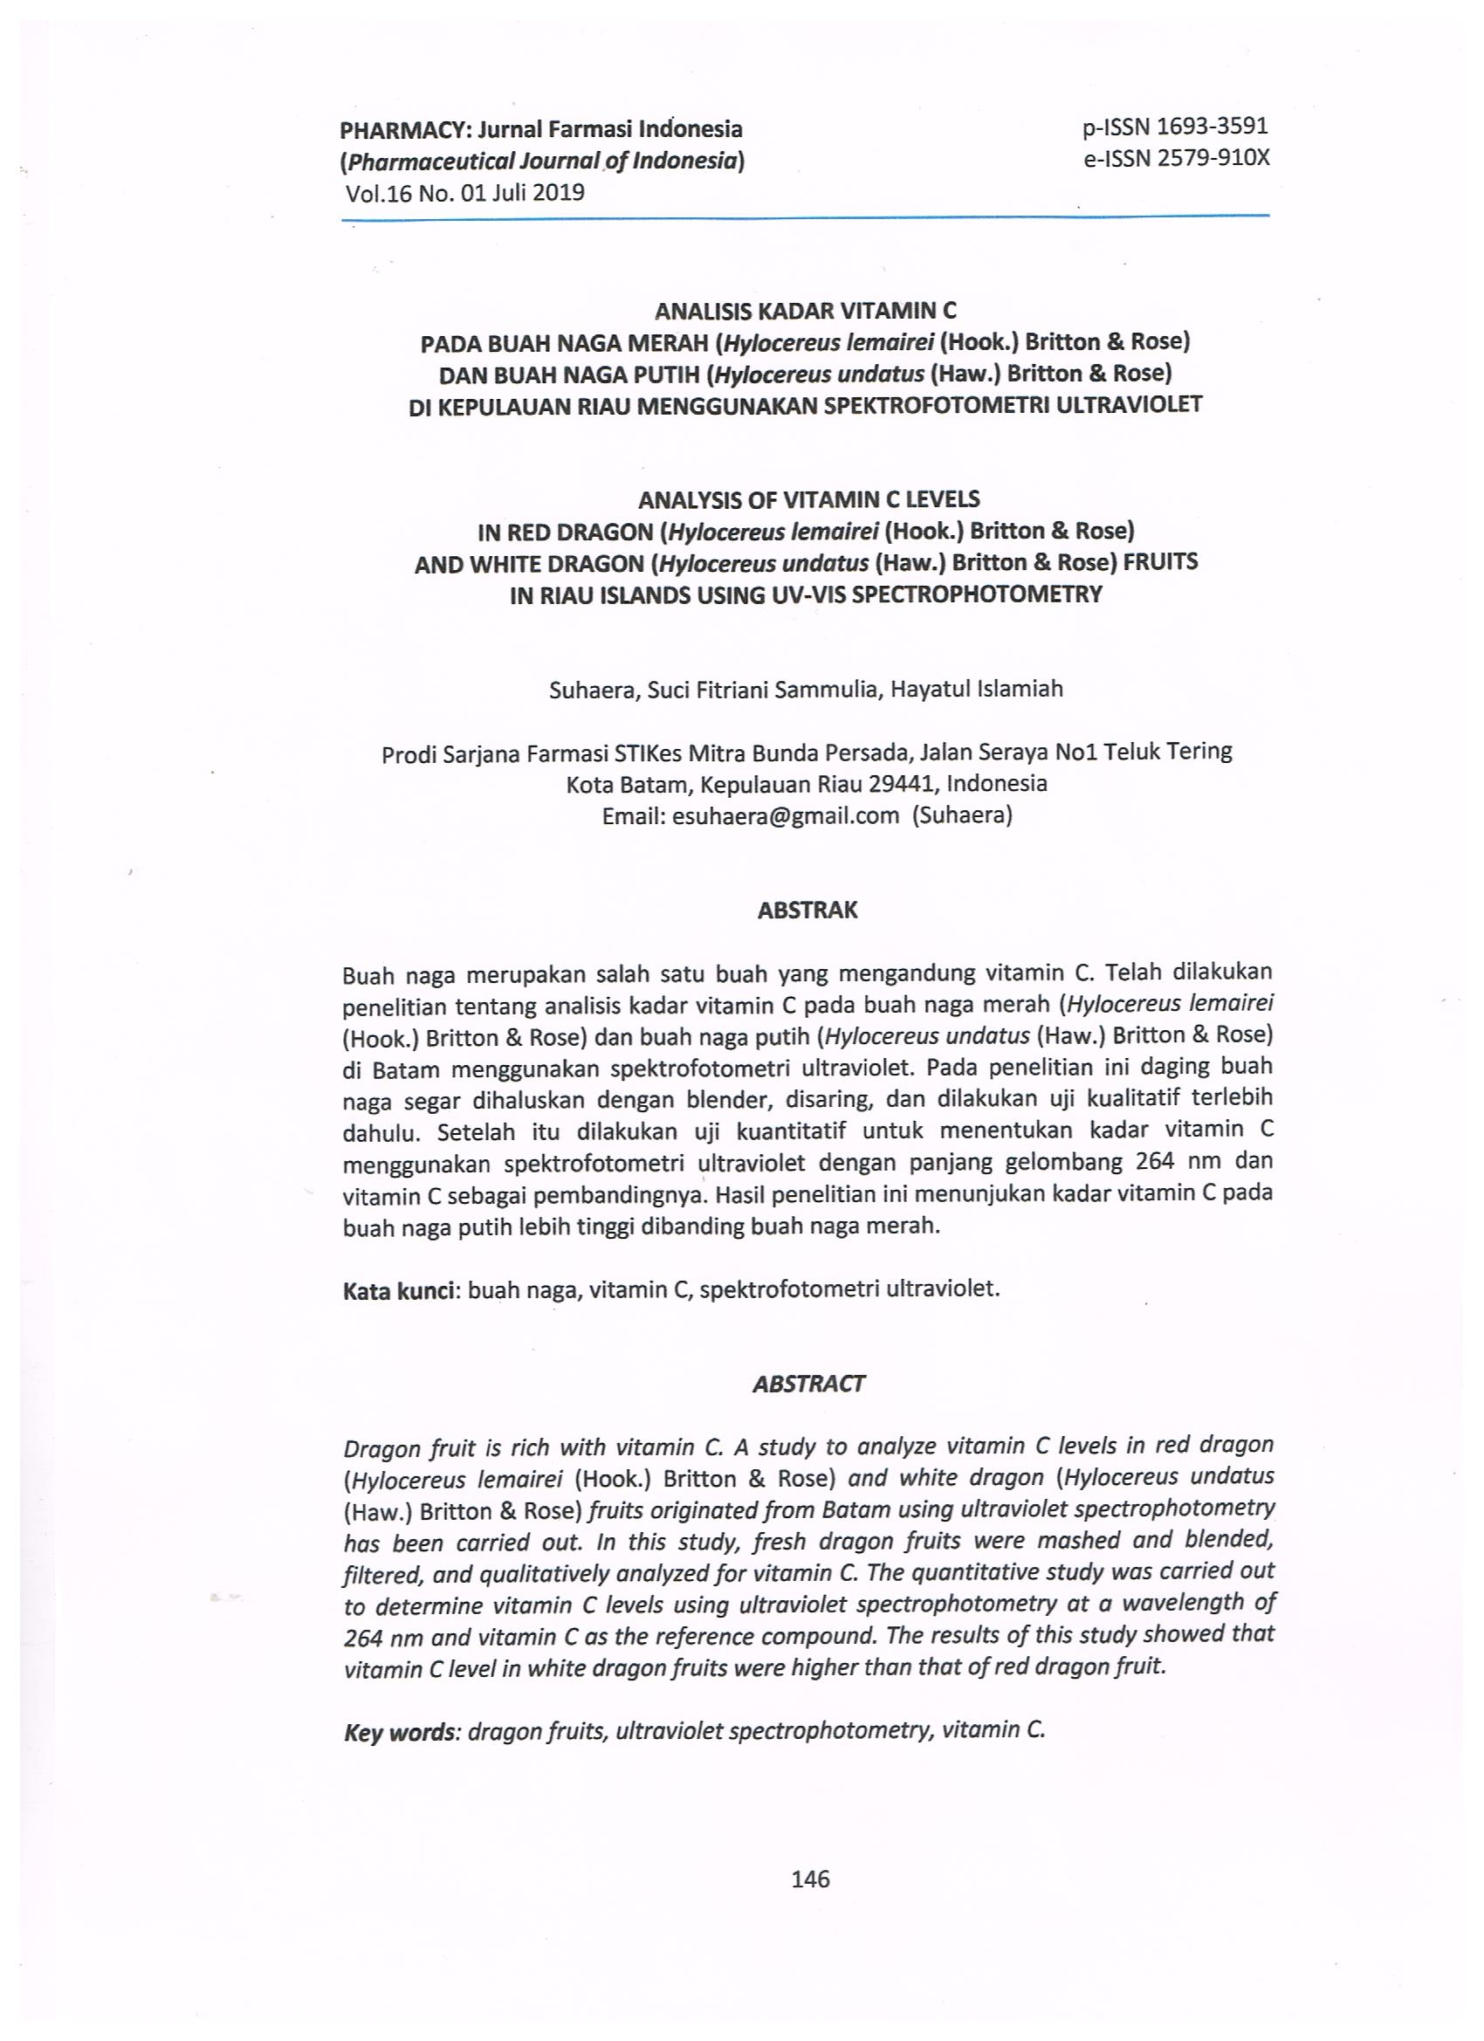

**LAMPIRAN 4**

**Jurnal Penelitian 2**

